淮阴师院附属中学2016—2017年度第一学期期中考试
高一年级历史试卷
命题人：刘从宝审核人:周逸涛分值：100分考试时间：60分钟
一、单项选择题（每题3分，共60分）
1．《荀子·儒效》中记载:“(周公)兼制天下,立七十一国,姬姓独居五十三人。”由此可见，西周分封对象中得到最多权益的应该是（）
A、王族 B、功臣 C、古代帝王之后 D、先代贵族
2.在中国古代社会，“国”和“家”对统治者而言是紧密相连的。从政治角度看，古代社会中“国”和“家”的重要联结点是（ ）
A. 禅让制 B. 宗法制 C. 郡县制 D. 察举制
3. 按照西周宗法制的规定,有资格继承王位的是( )
A. 大哥,时年30岁,为周王妾一(侧室)所生
B. 二哥,时年28岁,为周王正妻所生
C. 三哥,时年25岁,为周王妾二(侧室)所生
D. 四哥,时年23岁,为周王正妻所生
4.秦始皇在中央机构中设太尉一职，但只是虚设其位，并未任命任何人担任，他这一做法的主要目的是( )
A.皇帝掌握全国政务，加强中央集权
B.皇帝直接控制全国军队，使权力更加集中
C.缺乏可以委此重任的人才
D.秦朝短命而亡，未及任命
5.秦朝三公的权限中,属于丞相的是( )
A.负责管理军事 B.负责国家监察事务
C.执掌群臣奏章 D.帮助皇帝处理政事
6．“六王毕，四海一”秦朝为实现对地方政权直接有效的控制，主要是通过( )
A. 实行分封制 B. 推行郡县制 C. 设置内阁 D. 设立军机处
7.嫦娥本名姮娥。西汉时，汉文帝名刘恒，为避帝讳改名为嫦娥，这件事反映的本质是( )
A. 避讳现象出现 B. 对汉文帝的尊敬
C. 皇帝的权力受到侵犯 D. 皇帝的地位至高无上
8.有学者指出:“(西汉)首先遇到的第一个大问题是帝国跨地过广,不能全部通过中央集权管理,于是采用了一种‘斑马式’的省级组织。”体现这种“斑马式”省级组织的制度是( )
A. 分封制 B. 郡国并行制 C. 郡县制 D. 行省制
9. 唐朝三省六部制、明朝内阁、清朝军机处等机构的设立,本质上反映了( )
A. 专制皇权不断强化 B. 文臣地位不断提高
C. 宰相权力不断削弱 D. 中央集权不断加强
10.“它原则上不问门第出身,只看成绩,即使农民子弟,成绩优秀也可以入选……体现出公平竞争的机制。”材料所指的中国古代政治制度是( )
A. 察举制 B. 科举制
C. 内阁制 D. 九品中正制

11.中国古代历史上，君权与相权是一对矛盾的统一体。下列选项中，体现封建君主直接削弱宰相权力的措施有（）
①秦朝设置御史大夫②唐朝实行三省制③明朝设立内阁
A.①②③ B. ②④ C. ①③ D. ①②
12. 某学者描述中国史上的一种制度是：“虽无相名，实有相职，既有相职，却无相权，既无相权，却有相实。”这种制度是指（）
A．汉朝内外朝制度B．唐代三省六部制 C．明朝的行省制度 D．明代的内阁制度
13.“今我朝罢丞相，……以后子孙做皇帝时，并不许立丞相”。“我朝”指( )
A. 宋朝 B. 元朝 C. 明朝 D. 清朝
14. 古希腊是西方文明的源头，它对西方社会政治发展的最大贡献是:
A. 民主的制度 B. 自由的传统 C. 法律的建设 D. 国家的统一
15. 顾准在《希腊城邦制度》一书中描述:“公元前594年,他被选为首席执政官,就任以后第一件重大的改革就是拔除在债务人份地上的记债碑,作为债务抵押品的土地无偿归还原主,保障小块农地的水源;禁止人身奴役和买卖奴隶。因债务流落异邦的人,也都回来了。”材料中的“他”是指( )
A. 梭伦 B. 克利斯提尼 C. 伯利克里 D. 凯撒
16.“陶片放逐法”出现在谁执政时期（）
A．梭伦 B．伯利克里 C．克利斯提尼 D．亚历山大
17. 克利斯提尼改革打破血缘关系的最主要措施是（）
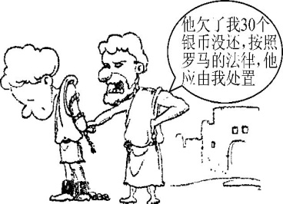
A、按地域划分部落 B、设立五百人会议
C、成立十将军委员会 D、向男性公民开放官职
18.右面漫画主要体现了罗马法的哪一原则( )
A. 法律面前人人平等 B. 法律至上
C. 维护私有财产 D. 不告不理及无罪推定
19.《十二铜表法》最重要的历史地位是( )
A.罗马成文法诞生的标志 B.平民利益的保护伞
C.最早限制贵族特权的法律 D.内容最全面的法律
20. “皇帝的威严光荣不但依靠兵器，而且须用法律来巩固。……无论在战时或平时，总是可以将国家治理得很好。”引文中所说的法律对罗马帝国的影响（）
资*源%库 ziyuanku.comA.标志着罗马法已发展到完备阶段 B.对维系罗马帝国统治起了重要作用
C.为西欧大多数封建国家所采用 D．使罗马帝国成为法制化国家
21.有学者认为“如果估计到当时世界上包括欧洲在内正在盛行君主制度的话,……不能不说美国联邦宪法是一个伟大的创举”。这一“伟大创举”是（）
A．实行政党政治 B．实行联邦制 C．实行民主共和制 D．创立内阁制
22.19世纪中期，英国开始改革选举制度，除先后大幅放宽选举人的限制，也调整了选区。这一现象的主要背景是 ( )
A. 圈地运动 B. 工业革命 C. 责任内阁制形成 D. 政党政治完善
23.英国曾进行过一次主题为“你是否赞成保留英王”的民意调查，结果百分之七十的民众投票赞成保留国王。英国的国庆节就是英王的生日，英王生日不一样，国庆节也就不一样。对上述现象的理解，不正确的是（）
A．英国人尊重历史传统 B．英国国王是国家的象征
C．政治传统影响社会生活 D．英王在国家政治地位举足轻重
24.美国1787年宪法规定：“最高法院和低级法院的法官如忠于职守，得终身任职。”这一规定的直接目的是（）
WWW.ziyuanku.comA. 保证司法的独立性 B. 体现“分权制衡”的原则
C. 保障法官的人身安全 D. 实现三权分立
25. 有人把近代西方的资产阶级民主政体形象地比喻为“两个魔鬼胜过一个圣人”。意思是让两个魔鬼友好地相处并相互制约，把恶作剧减少到最低程度。这个观点体现的政治核心是（）
A．圣人也有过错 B．权力的制衡
C．多数人的统治胜过少数人 D．共和制比君主制好
26.几个世纪以来，英国伦敦的唐宁街10号一直就是英国首相的官邸。英国大选结果2015 年 5 月 10 日出炉，卡梅伦成功连任首相，再次入主唐宁街10号。作为唐宁街10号主人，卡梅伦不能( )
A.决定王位继承人及国王任期 B.解散议会并且宣布举行大选
C.决定英国的内外的重大政策 D.任免内阁大臣以及高级文官
27.1840年英国发动的鸦片战争，从世界潮流来看。它的性质属于（）
A. 维护尊严的战争B.正义与非正义的战争
C. 工业文明国度与农业文明国度的较量 D.西方控制东方的战争
28.有人把太平天国运动的发展历程分为：宗教构梦、战争追梦、政策筑梦、内乱毁梦”四个篇章。其中的“内乱毁梦”是指：（）
A. 北伐失败 B. 永安建制 C. 英、法军队进攻 D. 天京事变
29.鸦片战争和第二次鸦片战争在本质上的相似之处是（）
A.开始于侵略者对广东沿海的进攻
B.侵略者的目的在于占据中国的市场和掠夺中国的财富
C.推进 到清朝的统治中心京津地区
D.外国侵略者以武力挫败了清政府的抵抗
30.有观点认为:“农民战争从来只是一种改朝换代的工具,太平天国仍然是旧式农民战争,但已萌发了一些新苗……”下列与之结论最为相符的是( )
A. 1859年《资政新篇》的出台 B. 天京变乱成为由盛转衰的标志
C. 1856年太平军定都天京 D. 1853年颁布《天朝田亩制度》
二、判断题（正确选A，错误选B，共计10分）
31.西周时期的分封制和宗法制互为表里，都有利于西周统治的巩固。（）
32.秦朝是郡县制的首创者，并将它推广到全国，有效的加强了中央集权。（）
33.清朝军机处的设置使延续了两千多年的丞相制度名存实亡,进一步加强了君主专制制度。（）
34. 3世纪，罗马帝国境内自由民内部公民与非公民的区别不复存在，万民法成为适用于罗马统治范围内一切自由民的法律。( )
35.鸦片战争失败后，清朝政府被迫签订了《南京条约》《黄埔条约》等一系列不平等条约，中国的领土、贸易、司法主权遭到了严重破坏，中国完全沦为半殖民地半封建社会。（）
三、材料解析题：（每题10，共计20分）
36.阅读下列材料：
材料一：……今冀、晋、鲁、内蒙及河南的黄河以北地区称“腹里”，由中书省直辖。中书省也称都省，为全国行政中枢。总领各行省，又兼辖腹里。地方设行中书省，简称“行省”。凡有重大军事，则遣中书省官员前往督之，其班底仿中书省建制，故称“行中书省”。
材料二：唐朝的三省六部制。
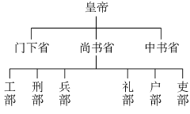

材料三：雍正年间，用兵西北……始设军需房于隆宗门内，选内阁中书之谨密者入直缮写。后名军机处。地近宫廷，便于宣召。为军机大臣者，皆亲臣、重臣，于是承旨、出政皆在于此矣。 ——赵翼《蘑曝杂记》
请回答：
（1）结合所学和材料一分析行中书省开始于哪个朝代? （1分）对中国历史发展有何重大意义？（2分）

（2）结合所学和材料二分析唐朝的三省六部制起了什么作用?（3分）门下省的职能是什么? （1分）

（3）结合所学和材料三分析军机处设立的直接原因是什么? （1分）军机处的主要职能是什么? （2分）
Ziyuanku.com

37.阅读材料解析下题：
材料一： 伯利克里说，雅典的制度之所以被称为民主政治，是因为“政权是在全体公民手中，而不是在少数人手中。解决私人争执的时候，每个人在法律上都是平等的。让一个人负担公职优先于他人的时候，所考虑的不是某一个特殊阶级的成员，而是他们的真正才能；任何人，只要他能够对国家有所贡献，绝对不会因贫穷而在政治上湮没无闻。”
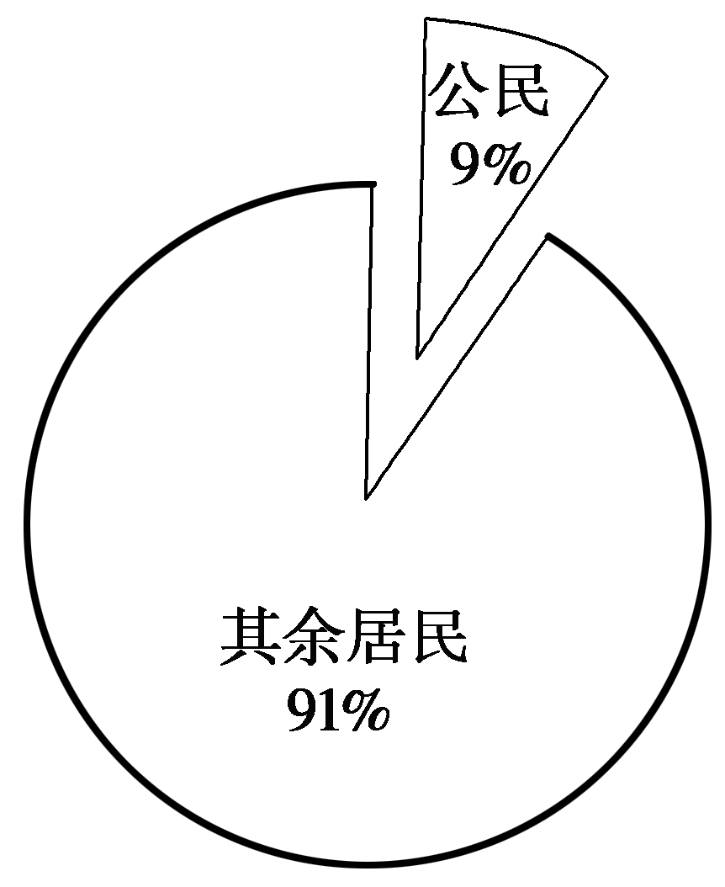
材料二： 雅典居民比例

材料三：《十二铜表法》保留了许多原始的陈规陋习，如同态复仇，巫术惩罚，对债务人的残酷处置，禁止平民与贵族的通婚；“妇女不得参与任何公务；因而她们不能担任法官，或行使地方官的职责，或提出诉讼，或为他人担保，或担任律师。”“奴隶和隶农必须无条件地服从主人，服从‘命运’的安排，对逃亡的奴隶和隶农必须严加惩治。”
材料四：自19世纪以来，欧洲大多数国家皆以罗马法为法制基础，制定本国的法律制度，如《法国民法典》《德国民法典》等。现在许多国家的陪审团制度、律师制度和某些诉讼原则均直接源于罗马法。
请回答：
(1)根据材料一简要概括雅典民主制的三个特点。(3分)
Ziyuanku.comZiyuanku.com

(2)根据材料二和所学分析“其余居民”在雅典指的是哪些人？(3分)

（3）根据材料三，归纳出《十二铜表法》的缺陷。(2分)

(4)根据材料四，指出罗马法对近代欧洲国家法制建设的影响。(2分)

四、简答题（1题*10分）
38.近代以来，欧美国家较早的走上资本主义道路，每一步都给世界历史带来重大影响。结合所学回答下列问题。
(1) 英国资产阶级革命完成的时间和标志是？（2分）

(2)美国1787年宪法规定美国的国家结构是什么？（1分）宪法规定国家权力是如何分开掌握的？（3分）

（3）1871年《德意志帝国宪法》规定德国是何种政体国家？（1分）19世纪的德国政体和英国政体有何本质上的差异？（2分）
Ziyuanku.com

（4）近代以来，英、美、德建立了不同的政治体制，你对此有何认识？（1分）
淮阴师范学院附属中学(2016—2017)年度第一学期期中考试
高一年级历史试卷（答案）
一、选择题（35*2分）
1---10：ABBBD BDBAB
11---20：DDCAA CACAB
21---30：CBDAB ACDBA
二、判断题（5*2分）
31---35：ABBAB
三、材料题（2*10分）
36.
（1）元朝。（1分） 中国古代地方行政制度的重大变革，中国省制的开端。（2分）
（2）削弱了相权，保证皇权的独尊；提高决策效率。（3分） 审议。（1分）
$来&源：ziyuanku.com（3）用兵西北。（1分） 跪受笔录，传达诏令。（2分）
37.
（1）人民主权；公民在法律面前一律平等；有才能的公民无论贫富均可担任公职。（3分）
（2）奴隶、妇女、外邦人（儿童）（3分）
（3）保留野蛮的习惯法内容；保护贵族，歧视贫民；歧视妇女；维护奴隶制度。（2分）
（4）大多数国家的法律以罗马法为基础；陪审团制度，律师制度和一些诉讼原则源于罗马法。（2分）
四、简答题（1*10分）
38、
（1）1688（1分） 年光荣革命（1分）。
（2）联邦制；（1分） 总统掌握行政权，国会掌握立法权，联邦法院掌握司法权。（3分）
（3）君主立宪制；（1分）英国国王统而不治，德国皇帝权力巨大。（2分）
（4）各国的代议制度与各国的国情有关，具有多样性。（言之有理即可得分）（1分）

